A V I S O No. 001
Fecha: FEBRERO 05 DE 2021

LA SECRETARIA DEL JUZGADO SEGUNDO PROMISCUO MUNICIPAL
VILLANUEVA – LA GUAJIRA

A V I S A:

Que dentro del PROCESO EJECUTIVO con RADICACIÓN 2015-00083, promovida por LUIS FELIPE PAYARES CARDENAS contra JOSE GREGORIO MARZAL MORALES, se dictó el siguiente auto que en lo pertinente dice:

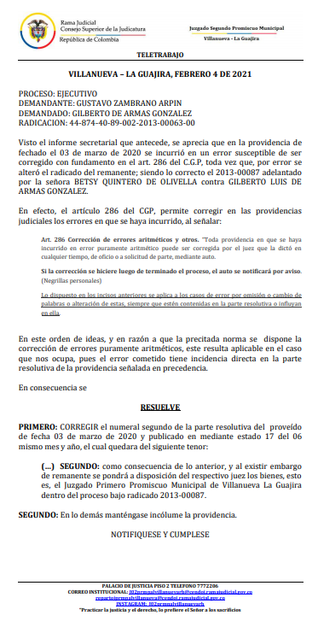
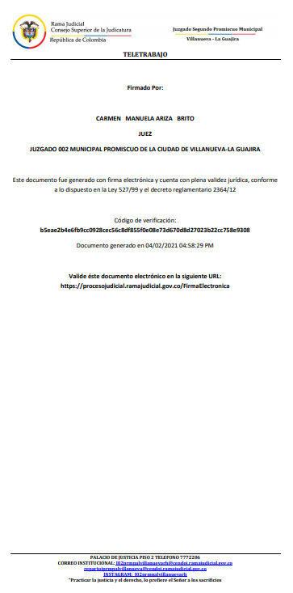

Para los fines indicados en el artículo 286 del C.G.P., se elabora el presente AVISO, con la advertencia de que la notificación se considerará surtida al finalizar el día siguiente al de la entrega del aviso en el lugar de destino.

LUCIA M. PLATA PLATA
Secretaria

